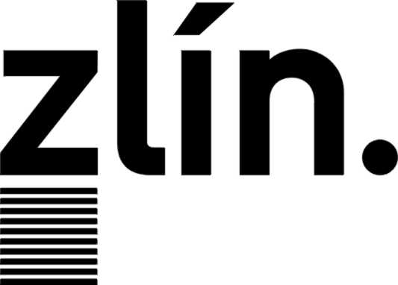
Magistrát města Zlína
Odbor občansko-správních agend
náměstí Míru 12, 760 01 Zlín
tel. 577 630 117, fax 577 630 114, elenakovarikova@zlin.eu

Žádost o povolení změny jména nebo příjmení
nezletilé dítě (do 18 let)

(1) Žadatel(ka)
jméno(a), příjmení
rodné příjmení
datum a místo narození,
okres/stát
rodné číslo
státní občanství
trvalý pobyt
adresa pro doručování
(liší-li se od adresy trvalého pobytu)

(2) žádám o povolení změny jména*, příjmení* nezletilého dítěte
jméno(a), příjmení
rodné číslo
datum a místo narození
okres, stát
trvalý pobyt
státní občanství
z dosavadního jména* příjmení*
na jméno* příjmení*

(*nehodící se škrtněte)

V dne
...........................................
podpis žadatele / žadatelky

(3) Odůvodnění žádosti:

Souhlasím s pořízením fotokopie cestovního pasu dítěte (v případě, že jej vlastní).

Ve Zlíně dne

………………………………………
podpis žadatele

Podepsáno osobně před matrikářkou:

Totožnost ověřena podle průkazu totožnosti č.: …………………………………………………
Vydaný dne…………………………………… v ………………………………………………….
Ověřila dne:…………………………………… matrikářka ……………………………………….
Souhlas druhého zákonného zástupce se změnou jména nebo příjmení

(4) Zákonný zástupce
jméno(a), příjmení
rodné příjmení
datum a místo narození,
okres/stát
státní občanství
trvalý pobyt
adresa pro doručování
(liší-li se od adresy trvalého pobytu)

(5) souhlasím se změnou jména* příjmení* nezletilého dítěte
jméno(a), příjmení
rodné číslo
datum a místo narození
okres, stát
trvalý pobyt
státní občanství
z dosavadního jména* příjmení*
na jméno* příjmení*

Nehodící se škrtněte

ve Zlíně dne…………………………

………………………………………………
podpis zákonného zástupce

Podepsáno osobně před matrikářkou:

Totožnost ověřena podle průkazu totožnosti č.: …………………………………………………
Vydaný dne…………………………………… v ………………………………………………….
Ověřila dne:…………………………………… matrikářka ……………………………………….

Poznámka: pokud není souhlas učiněn osobně před matrikářkou, musí být podpis zákonného zástupce úředně ověřen.

Souhlas dítěte se změnou jména nebo příjmení (od 15 do 18 let)

(6) Nezletilé dítě od 15 do 18 let
jméno(a), příjmení
rodné číslo
datum a místo narození
okres, stát

(7) Souhlasím se změnou mého
jména*, příjmení*
na jméno* příjmení*

